Учреждение образования
«БЕЛОРУССКИЙ ГОСУДАРСТВЕННЫЙ УНИВЕРСИТЕТ
ИНФОРМАТИКИ И РАДИОЭЛЕКТРОНИКИ»

Кафедра интеллектуальных информационных технологий

Практическое занятие №4 по курсу «ЕЯзИИС» на тему:
«Решение лингвистических задач: диалоговые системы»

Выполнили студенты Павлов Д.И. , группы 921703: Валюкевич В.И.

Проверил: Зломанец П. М.

МИНСК 2022
1. Цель:
- Изучить основы моделирования процесса общения.
- Приобрести навыки проектирования элементов диалоговых систем.
2. Постановка задачи:
- Спроектируйте внешний интерфейс диалоговой системы, осуществляющей взаимодействие с пользователем на естественном языке в рамках тематики выбранной предметной области.
- Определите и опишите логическую структуру сценария диалога (в виде блок-схемы).
- Определите и опишите структуры данных для хранения входной и выходной информации, необходимой для поддержания диалога на естественном языке в рамках тематики выбранной предметной области.
Вариант 10. Русский, Досуг
3. Внешний интерфейс диалоговой системы:
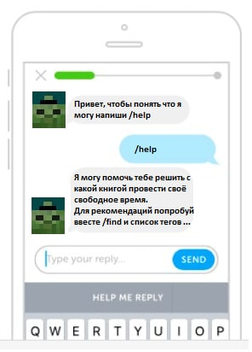

4. Логическая структура сценария диалога (в виде BPMN-диаграммы)
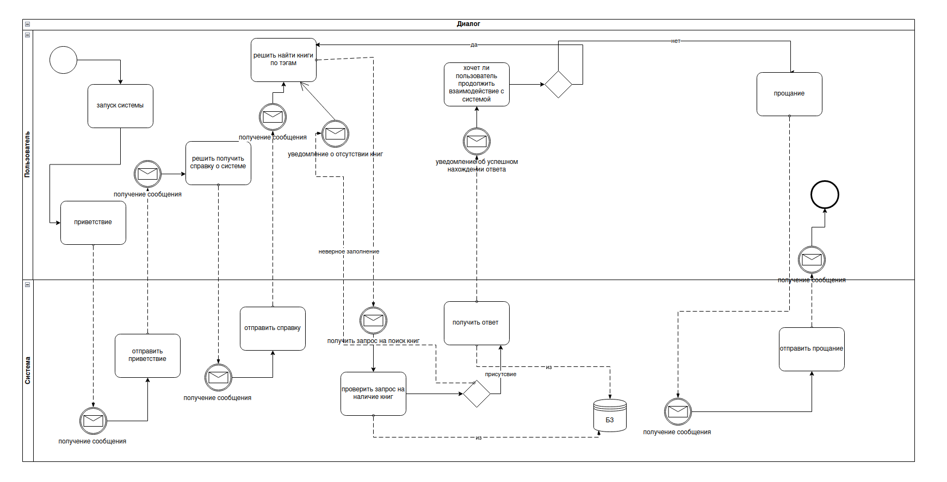5. Структурно-функциональная схема разработанного приложения;
worker.py
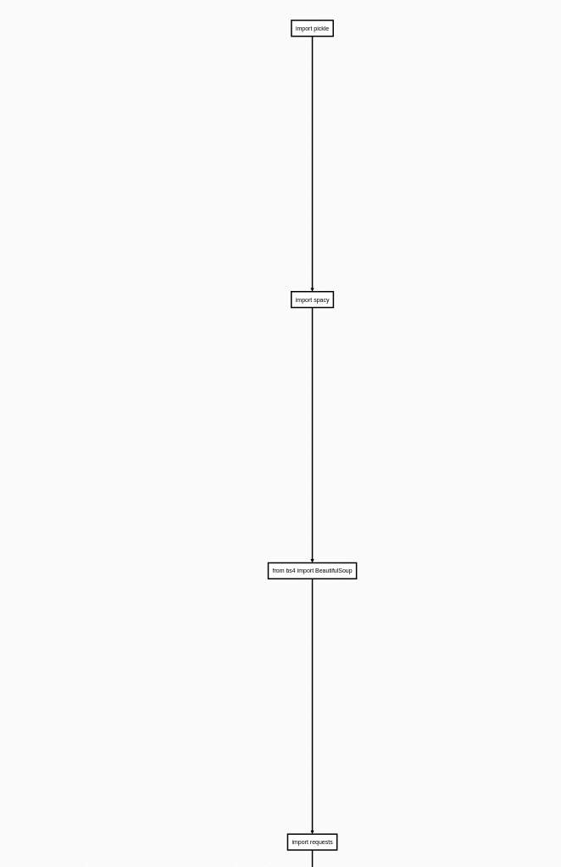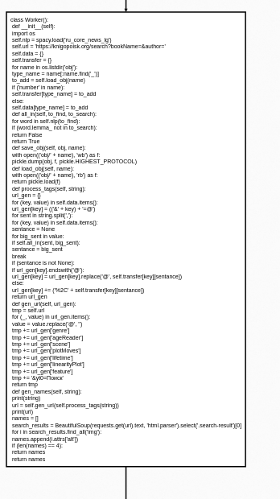
bot.py
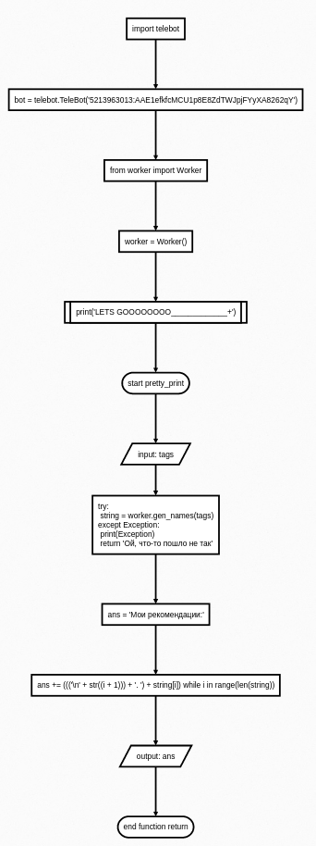

6. Описание структур хранения данных, алгоритмов их обработки, необходимых для реализации базовых требований к разработанной программе.
Для написания telegram бота использовалась библиотека telebot.
Для поиска книг использовался сайт https://knigopoisk.org/.
Для запроса к сайту использовались библиотеки requests и bs4.
Для леммизации слов была использована библиотека spacy.

7. Выводы
В результате выполнения работы были закреплены навыки работы с языковым материалом. Были освоены принципы разработки диалоговых программ (telegram ботов) для поиска по введенному предложению. Получены навыки работы с Python, telegram-bot, spacy,requests и bs4.

